“中国研究生数学建模竞赛”参赛学术诚信承诺书

中国研究生数学建模竞赛专家委员会将对所有论文进行重合率检测，重合率高于某阈值（由专家委员会确定）或相互雷同的论文，一般直接判定为“违规论文”，必要时进行人工判断。引用他人程序也需明确标注引用来源，否则按抄袭认定为“违规论文”。组委会将严肃处理参赛学生的违规行为，取消其获奖（包括成功参赛奖）资格，将处理结果通报其所在培养单位，由所在培养单位作后续违纪处理。
本团队所有成员承诺在本次竞赛中，遵守竞赛纪律，恪守学术规范，参赛作品除特别注明和引用外，均为团队观点，不存在剽窃、抄袭他人学术成果，伪造、篡改实验数据等情况。
本人及团队成员知晓学校关于学生违反学术诚信有关纪律规定，如有违反相关竞赛规定和规则的行为，愿意承担一切责任。

团队全体成员签名（按比赛报名顺序排列）
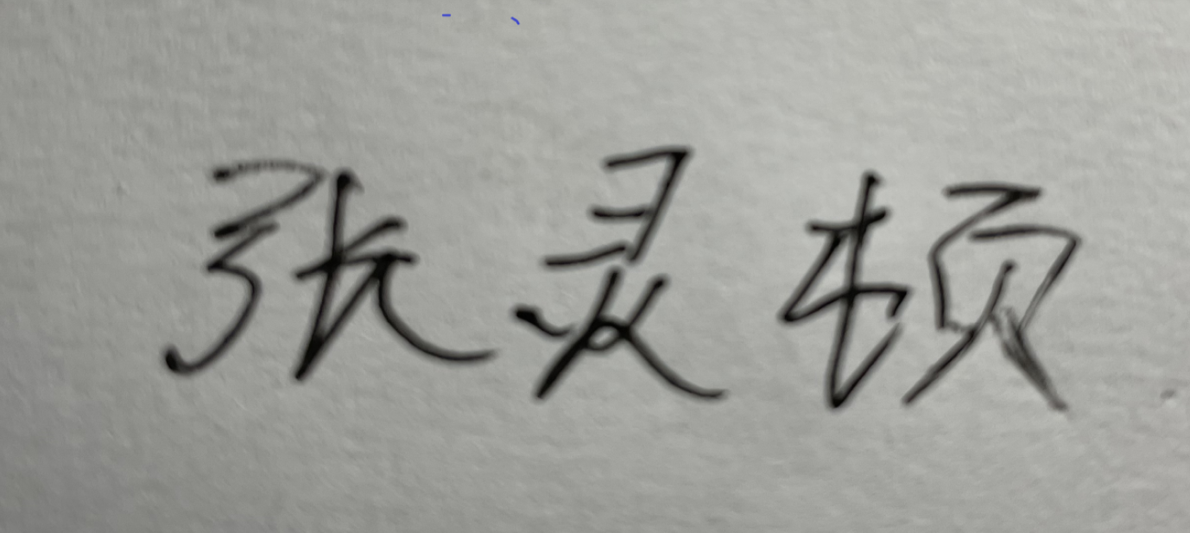
队长： 成员1： 成员2：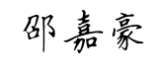

2023年 月 日

